**ZARZĄDZENIE NR 36.2025**

**BURMISTRZA KCYNI**

z dnia 10 marca 2025 r.

**w sprawie sporządzenia wykazu nieruchomości, stanowiącej własność Gminy Kcynia, przeznaczonej   
do wynajęcia.**

Na podstawie art. 30 ust. 2 pkt 3 ustawy z dnia 8 marca 1990 r. o samorządzie gminnym (Dz. U.   
z 2024 r. poz. 1465 ze zm.) oraz art. 13 ust. 1, art. 25 ust. 1, art. 35 ust. 1 i 2 ustawy z dnia 21 sierpnia 1997 r. o gospodarce nieruchomościami (Dz. U. 2024 r. poz. 1145 ze zm.)

**zarządzam co następuje:**

**§ 1.** Sporządzam i podaję do publicznej wiadomości wykaz nieruchomości, stanowiącej własność Gminy Kcynia, przeznaczonej do wynajęcia, zgodnie z załącznikiem do niniejszego zarządzenia.

**§ 2.** Wykaz, o którym mowa w § 1, podlega wywieszeniu na tablicy ogłoszeń Urzędu Miejskiego   
w Kcyni przez okres 21 dni, ponadto informację o wywieszeniu tego wykazu podaje się do publicznej wiadomości w prasie lokalnej, na stronie internetowej Gminy Kcynia tj. w Biuletynie Informacji Publicznej Urzędu Miejskiego w Kcyni.

**§ 3.** Wykonanie zarządzenia powierza się Kierownikowi Referatu Rolnictwa, Ochrony Środowiska   
i Gospodarki Nieruchomościami.

**§ 4.** Zarządzenie wchodzi w życie z dniem podpisania.

Załącznik do zarządzenia Nr 36.2025

Burmistrza Kcyni

z dnia 10 marca 2025 r.

**WYKAZ NIERUCHOMOŚCI, STANOWIĄCEJ WŁASNOŚĆ GMINY KCYNIA,   
PRZEZNACZONEJ DO WYNAJĘCIA – LOKAL UŻYTKOWY W KCYNI PRZY UL. PODGÓRNEJ 1**

Na podstawie art. 35 ust. 1 ustawy z dnia 21 sierpnia 1997 r. o gospodarce nieruchomościami (Dz. U. z 2024 r. poz. 1145 ze zm.) **Burmistrz Kcyni podaje do publicznej wiadomości wykaz nieruchomości, stanowiącej własność Gminy Kcynia, przeznaczonej do wynajęcia:**

|  |  |
| --- | --- |
| **Położenie nieruchomości** | Kcynia, ul. Podgórna 1, obręb Kcynia, gm. Kcynia |
| **Oznaczenie nieruchomości wg księgi wieczystej oraz katastru nieruchomości** | dz. 956  pow. 0,0478 ha  BY1U/00043398/4 |
| **Opis nieruchomości** | Przedmiot najmu stanowi lokal użytkowy oznaczony numerem porządkowym 5  o powierzchni użytkowej 67,68 m² zlokalizowany w budynku mieszkalno-użytkowym w Kcyni przy ul. Podgórnej 1, posadowiony na nieruchomości gruntowej oznaczonej ewidencyjnie numerem działki 956 o powierzchni 0,0478 ha, położonej w Kcyni przy ul. Podgórnej 1, w obrębie geodezyjnym Kcynia. Niniejszy lokal znajduje się na parterze budynku, w jego skład wchodzą pomieszczenie użytkowe, pomieszczenie magazynowe i WC. Lokal ten wyposażony jest w instalacje wody zimnej, instalacje kanalizacyjną i elektryczną, nie posiada na chwilę obecną ogrzewania. Standard lokalu określa się jako średni – wymaga przeprowadzenia remontu celem dostosowania go do wykonywania działalności gospodarczej. W niniejszym lokalu wcześniej wykonywana była działalność usługowa (sklep), stanowi od pustostan od ok. 5 lat.    Z treści księgi wieczystej KW Nr BY1U/00043398/4 prowadzonej przez Sąd Rejonowy  w Szubinie dla przedmiotowej nieruchomości wynika, że nieruchomość ta nie jest obciążona długami i jest wolna od praw osób trzecich. |
| **Przeznaczenie nieruchomości  i jej sposób zagospodarowania** | Zgodnie z ewidencją gruntów i budynków nieruchomość gruntowa oznaczona numerem działki 956 położona w Kcyni przy ul. Podgórnej 1 w obrębie geodezyjnym Kcynia, gmina Kcynia, stanowi tereny mieszkaniowe (B – 0,0478 ha).  Teren nieruchomości oznaczonej ewidencyjnie numerem działki 956 obręb Kcynia,  gm. Kcynia, nie jest objęty miejscowym planem zagospodarowania przestrzennego oraz  nie przystąpiono do jego sporządzenia na obszarze przedmiotowej działki.  Dla terenu działki 956 obręb Kcynia, nie wydano decyzji o warunkach zabudowy oraz decyzji o ustaleniu lokalizacji inwestycji celu publicznego na podstawie przepisów ustawy z dnia 27 marca 2003 r. o planowaniu i zagospodarowaniu przestrzennym (Dz. U. z 2024 r. poz. 1130 ze zm.)  W Studium uwarunkowań i kierunków zagospodarowania przestrzennego Gminy Kcynia, przyjętym w formie ujednoliconej Uchwałą Nr XI/78/2025 z dnia 30 stycznia 2025 r. Rady Miejskiej w Kcyni, teren przedmiotowej działki oznaczono symbolem 1MU – tereny intensywnej zabudowy mieszkaniowo – usługowej.  Działka numer 956 obręb Kcynia, nie jest objęta obszarem rewitalizacji uchwalonym  na podstawie ustawy z dnia 9 października 2015 r. o rewitalizacji (Dz. U. z 2024 r. poz. 278), oraz nie zawiera się w obszarze, dla którego podjęto Uchwałę nr XXXIII/282/2017 Rady Miejskiej w Kcyni z dnia 30 marca 2017 r. zmienioną uchwałami Rady Miejskiej w Kcyni nr: XLII/364/2017 z dnia 28 grudnia 2017 r., XLV/379/2018 z dnia 29 marca 2018 r. oraz XVIII/160/2020 z dnia 30 stycznia 2020 r. w sprawie przyjęcia Gminnego Programu Rewitalizacji dla Gminy Kcynia, na podstawie ustawy z dnia 8 marca 1990 r. o samorządzie gminnym (Dz. U z 2024 r. poz. 1465 ze zm.). |
| **Informacja o przeznaczeniu nieruchomości** | Okres wynajmu lokalu użytkowego ustala się na okres do 3 lat od dnia sporządzenia umowy najmu z przeznaczeniem na wykonywanie działalności gospodarczej lub usługowej. Szczegółowe warunki najmu określone zostaną w umowie najmu. |
| **Termin zagospodarowania nieruchomości** | Termin zagospodarowania lokalu użytkowego: od dnia podpisania umowy najmu. |
| **Wysokość opłat z tytułu dzierżawy, termin wnoszenia opłat oraz zasady aktualizacji opłat** | Zgodnie z zarządzeniem Nr 174.2023 Burmistrza Kcyni z dnia 29 grudnia 2023 r. zmieniające zarządzenie w sprawie ustalenia minimalnych wysokości stawek czynszu najmu i dzierżawy za korzystanie z nieruchomości lub ich części oraz zasad naliczania  i waloryzacji czynszu – minimalną stawkę czynszu ustala się na 18,02 zł netto za 1 m². Do niniejszego czynszu doliczony zostanie podatek od towarów i usług VAT  w obowiązującej stawce w dniu podpisania umowy najmu. Najemca zobowiązany będzie także do ponoszenia opłat za media związane z korzystaniem z niniejszego lokalu.  **Czynsz płatny jest z góry na podstawie comiesięcznych faktur VAT, jednak nie później niż do 15-tego dnia każdego miesiąca.**  Ustalony czynsz podlega corocznie podwyższeniu o średnioroczny wzrost cen towarów  i usług konsumpcyjnych za rok poprzedni, ustalony przez Prezesa GUS w Monitorze Polskim. Wysokość czynszu, oprócz podwyższenia o średnioroczny wzrost cen towarów  i usług konsumpcyjnych za rok poprzedni, może zostać podwyższona w przypadku ustalenia zarządzeniem nowych stawek przez Burmistrza Kcyni. |

Lokalizację przedmiotu najmu przedstawiono poniżej:

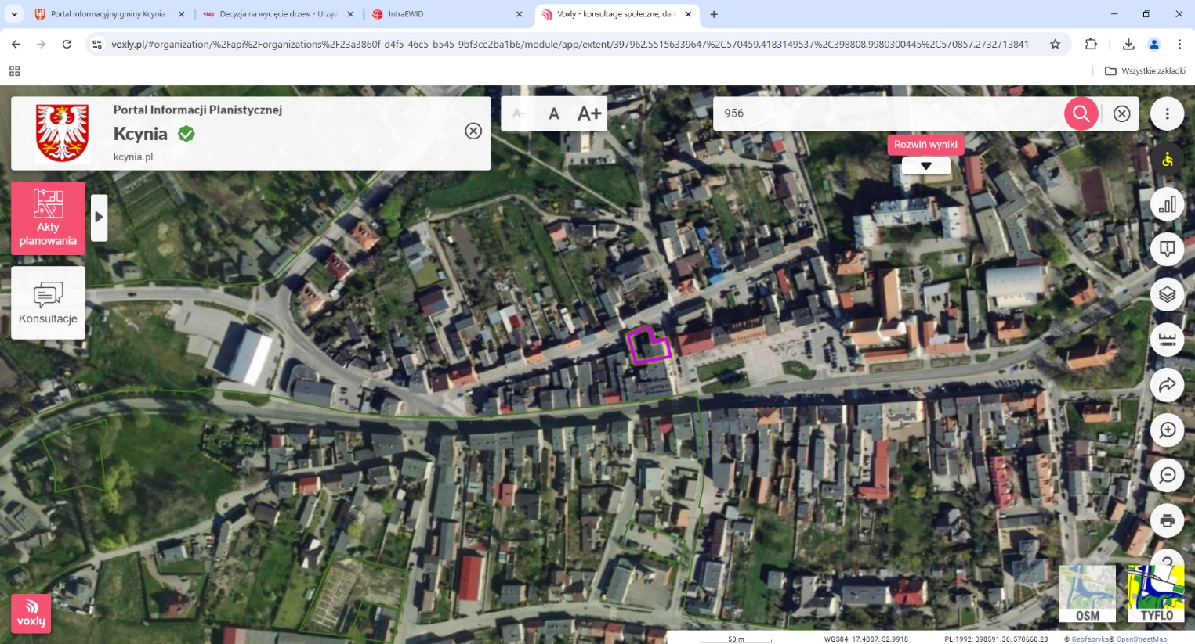

**Budynek mieszkalno-użytkowy Kcynia ul. Podgórna 1  
 (dz. 956, obręb Kcynia, gm. Kcynia)**

Wykaz podlega wywieszeniu na okres 21 dni na tablicy ogłoszeń Urzędu Miejskiego w Kcyni, ponadto informację o wywieszeniu tego wykazu podaje się do publicznej wiadomości w prasie lokalnej, na stronie internetowej Gminy Kcynia tj. w Biuletynie Informacji Publicznej Urzędu Miejskiego w Kcyni pod adresem <http://mst-kcynia.rbip.mojregion.info/> w zakładce Menu Przedmiotowe – Majątek Gminy – Wykazy Nieruchomości.

Bliższych informacji można uzyskać w Urzędzie Miejskim w Kcyni – Referat Rolnictwa, Ochrony Środowiska i Gospodarki Nieruchomościami – Kcynia, ul. Dworcowa 8 (pokój nr 4) lub telefonicznie   
/52/589 37 20 wew. 302.

**BURMISTRZ KCYNI**

/-/ MATEUSZ STACHOWIAK

Wykaz wywieszono na tablicy ogłoszeń na okres 21 dni tj. od dnia 10.03.2025 r. do dnia 31.03.2025 r.

………………………

/podpis/